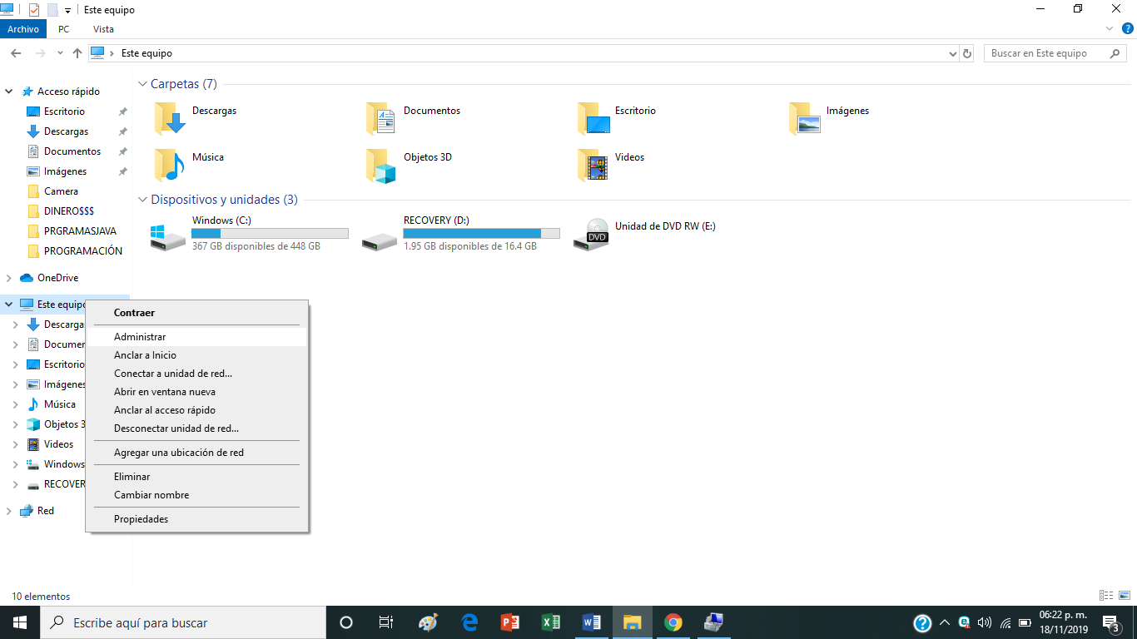Nos ubicamos en “Equipo” damos clic derecho y seleccionamos “Administrador” ,posteriormente nos desplegara otra pantalla…

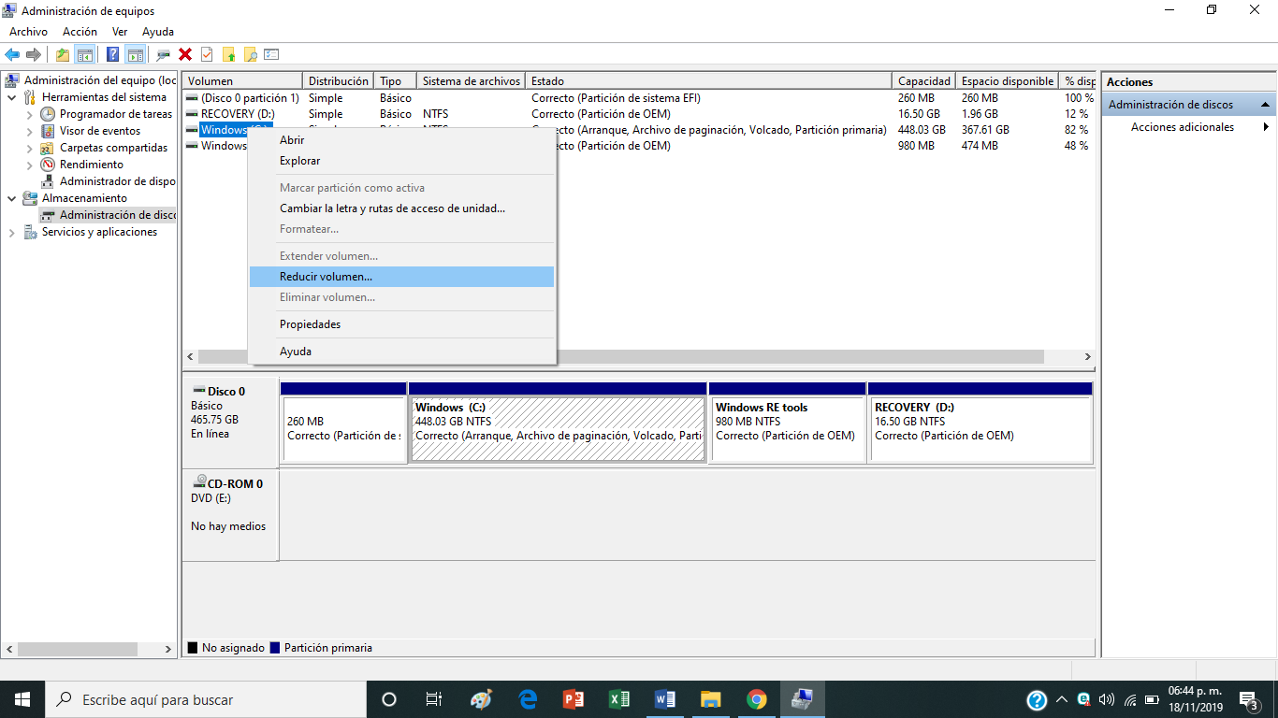Luego en “Windows (C)” le damos clic izquierdo y “reducir volumen”

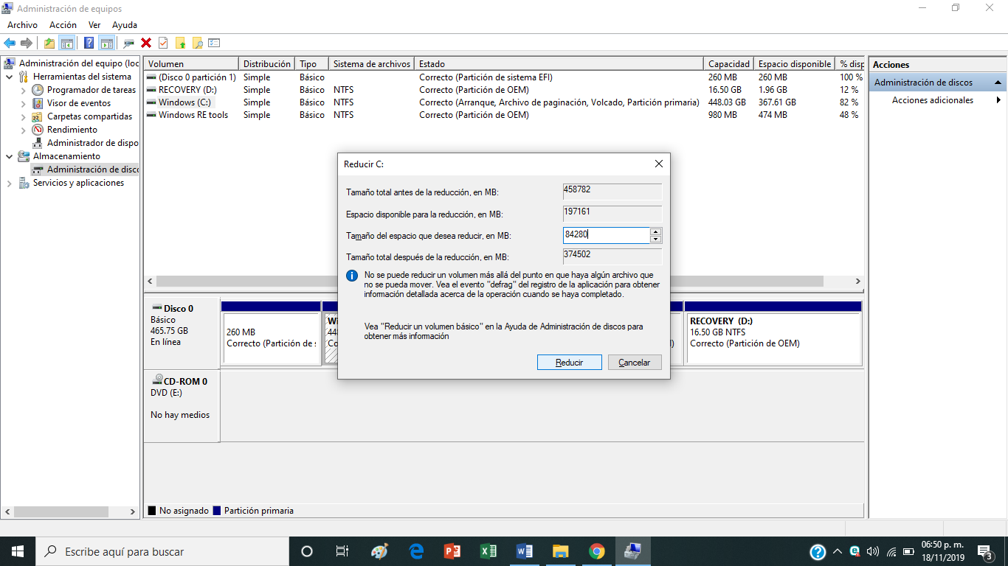Después asignamos el espacio que querremos asignar y reducir, esperamos a que cargue la partición.

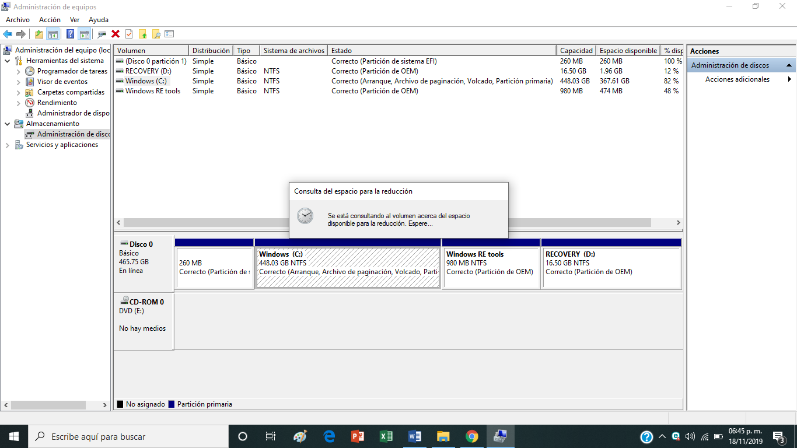

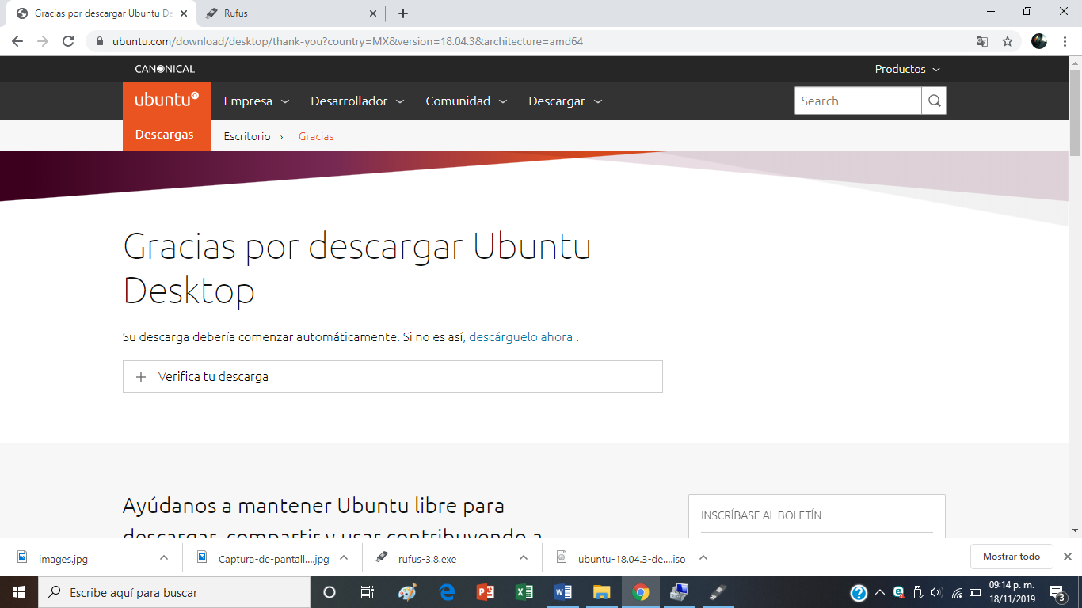Ya una vez particionado el disco duro, descargamos Ubuntu, para esto debemos tener ya lista una memoria buteada.

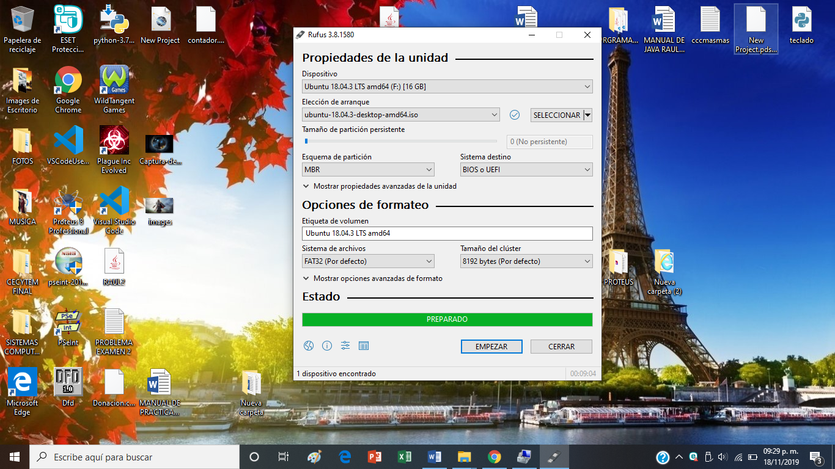

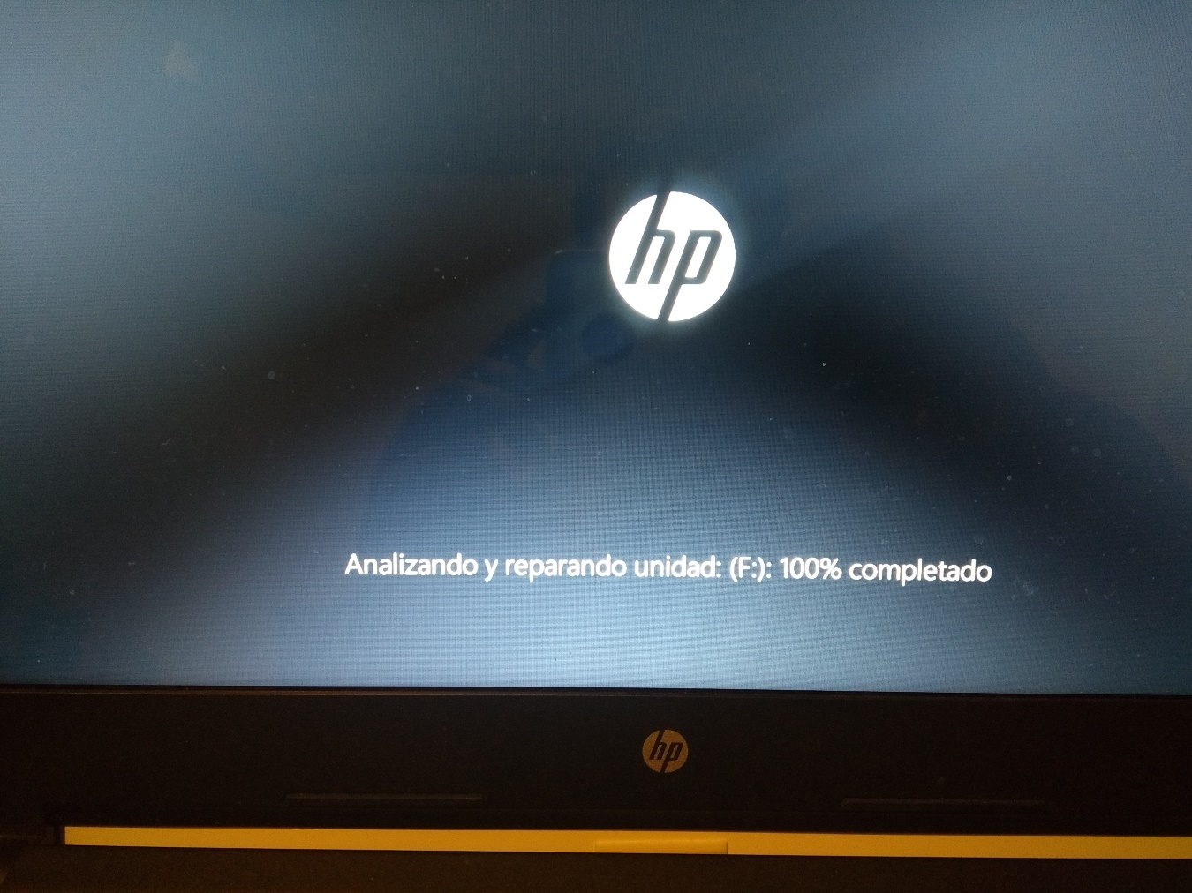Reiniciamos el equipo y esperamos a que prenda y oprimimos F9

Seguimos las indicaciones que muestre Ubuntu hasta llegar al paso de crear un usuario y contraseña

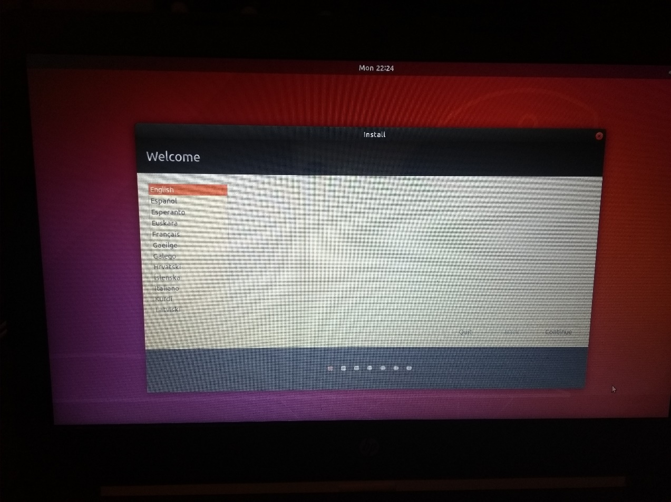

Luego esperamos a que se instale y reiniciamos el equipo

